4.1 Разновидности объектов
и их классификация.
класс______6______________
ф________________________
и_________________________

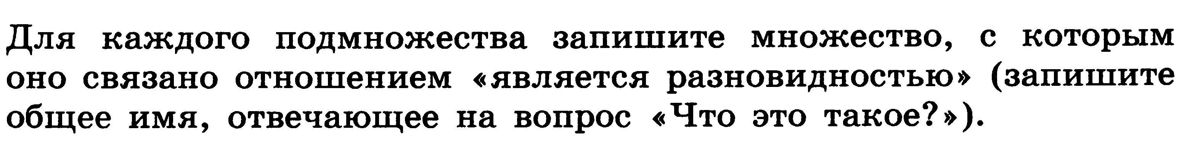
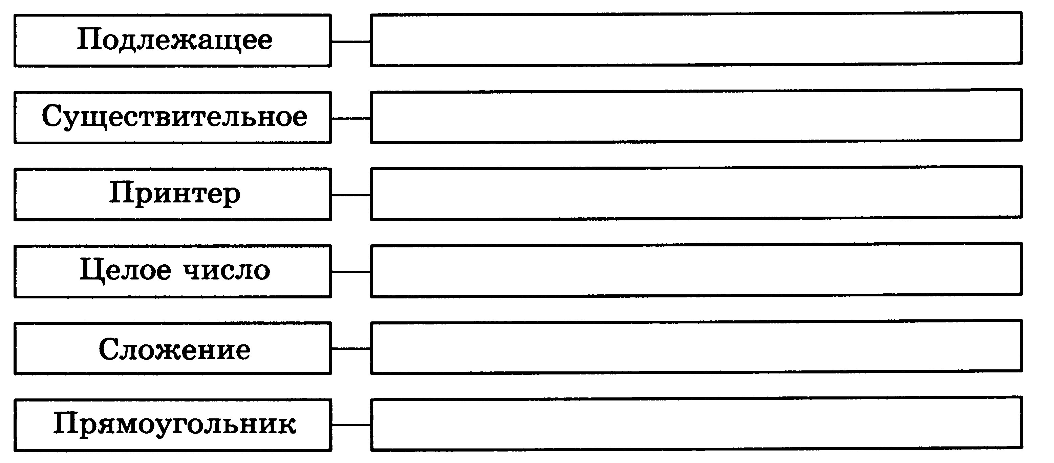
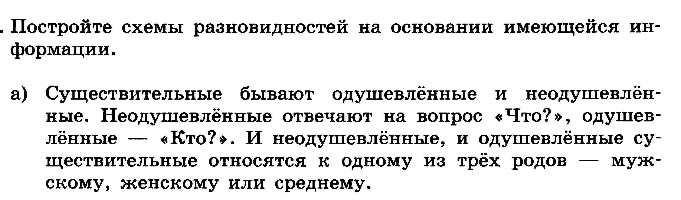

Зачеркните «лишнее» слово, присутствующее в каждой строке. Объясните, почему вы так считаете:
- рысь, медведь, тигр, лев, кошка;

- пот, потолок, потливый, запотевший;
- Тибет, Кавказ, Альпы, Байкал;

- Россия, Франция, Петербург, Китай;
- молоко, сыр, сливки, сметана, сало;
- подлежащее, глагол, дополнение, определение;
- четырёхугольник, четыре, четвёрка;
- озимь, цитадель, фланель, панцирь;
- клавиатура, джойстик, сканер, принтер;
- монитор, графопостроитель, принтер, мышь;
- флеш-память, дискета, компакт-диск, процессор;
- обработка, хранение, калькулятор, передача.
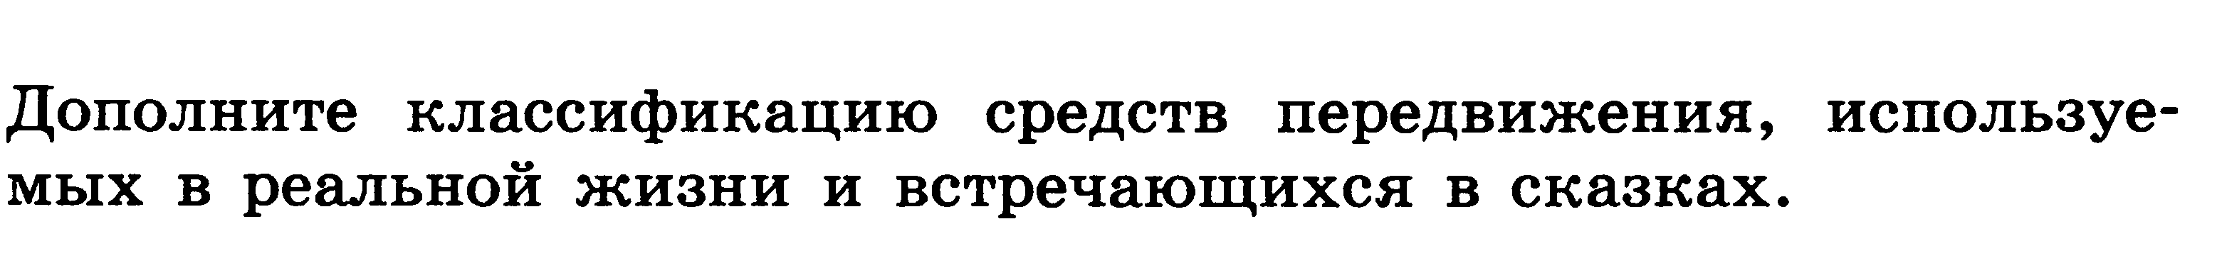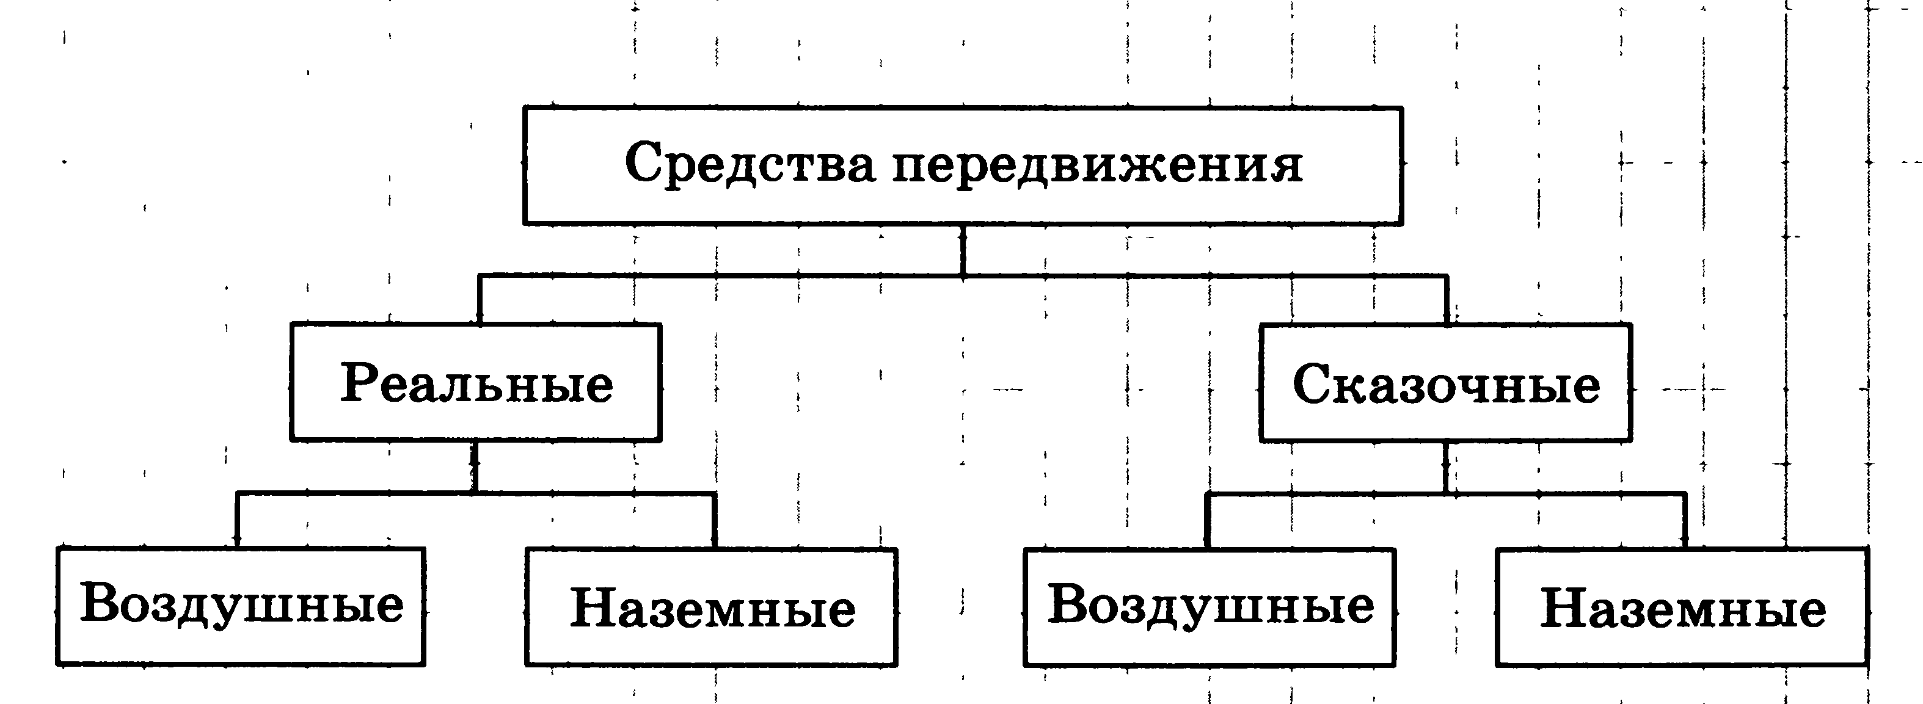

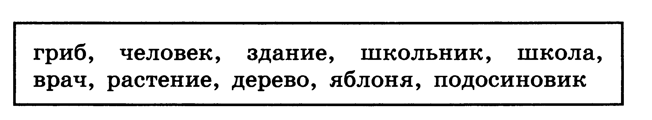
множество | подмножество | Дополнительный признак подмножества

